
L’infographie, l’actualité en images

Support pédagogique du JDE N° 1072
du vendredi 21 février 2014

Activité 1
Entourez la réponse correcte puis écrivez les mots de l’infographie qui vous ont permis de répondre.

➔ Le panda est

carnivore | végétarien | omnivore

…………………………………………………………………………………………………………………………………………………..

➔ Le panda fait partie de la famille

des félins | des ursidés | des canidés

…………………………………………………………………………………………………………………………………………………..

➔ Le panda vit

en Europe | en Afrique | en Asie

…………………………………………………………………………………………………………………………………………………..

➔ Le panda vit

en montagne | dans le désert | dans la savane

…………………………………………………………………………………………………………………………………………………..

➔ Les deux pandas accueillis en Belgique le 23 février sont

2 femelles | 2 mâles | 1 femelle et 1 mâle

…………………………………………………………………………………………………………………………………………………..
Activité 2
1) Dans le cadre ci-dessous, quatre mots sont écrits en gras. Définissez-les avec vos mots. Ensuite, recherchez la définition scientifique pour vous corriger.

Le panda fait partie de la famille des ursidés. Le panda est vivipare et appartient au groupe des mammifères. On dit aussi de lui qu’il est plantigrade.

Mes définitions
ursidé : ……………………………………………………………………………………………………………………………………………
………………………………………………………………………………………………………………………………………………………..
vivipare : …………………………………………………………………………………………………………………………………………
………………………………………………………………………………………………………………………………………………………..
mammifère : …………………………………………………………………………………………………………………………………..
………………………………………………………………………………………………………………………………………………………..
plantigrade : …………………………………………………………………………………………………………………………………..
………………………………………………………………………………………………………………………………………………………..

Les définitions scientifiques
ursidé : ……………………………………………………………………………………………………………………………………………
………………………………………………………………………………………………………………………………………………………..
vivipare : …………………………………………………………………………………………………………………………………………
………………………………………………………………………………………………………………………………………………………..
mammifère : …………………………………………………………………………………………………………………………………..
………………………………………………………………………………………………………………………………………………………..
plantigrade : …………………………………………………………………………………………………………………………………..
………………………………………………………………………………………………………………………………………………………..
2) Recherchez et notez quelques attributs propres à chaque animal puis quelques attributs communs.
Choisissez parmi les mots proposés :
tête, yeux, oreilles, bouche, bec, narines, évent, nageoires, dents, cornes, poils, queue, membres, plumes, écailles, peau lisse, squelette, mamelles, antennes, griffes

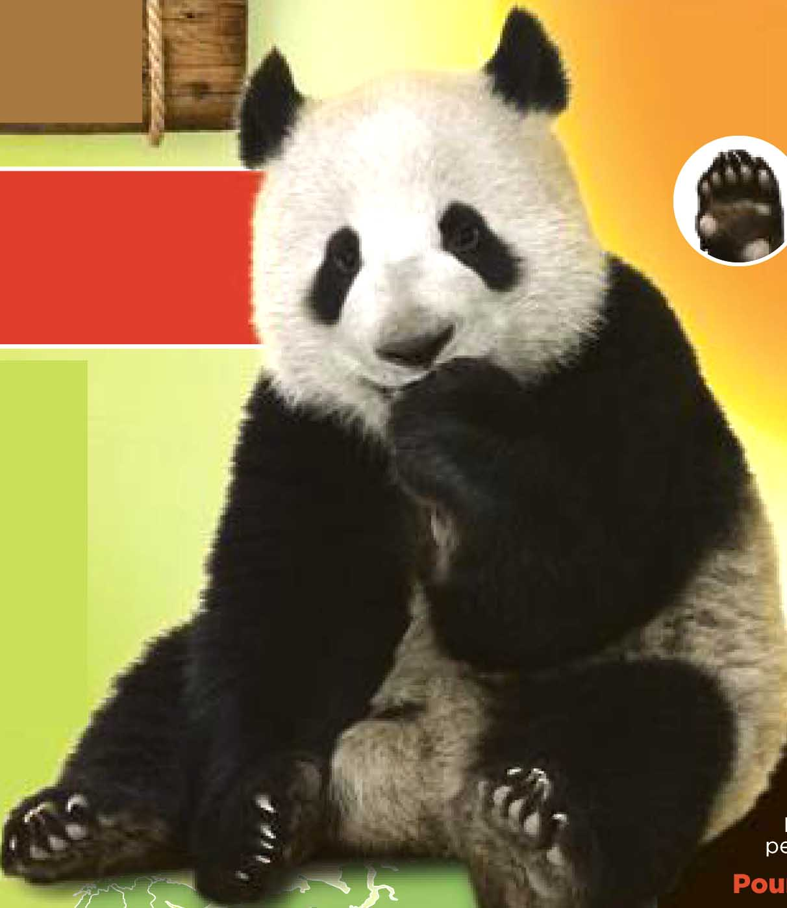 | Les attributs du panda  ……………………………………………………………………………………  ……………………………………………………………………………………  ……………………………………………………………………………………  ……………………………………………………………………………………
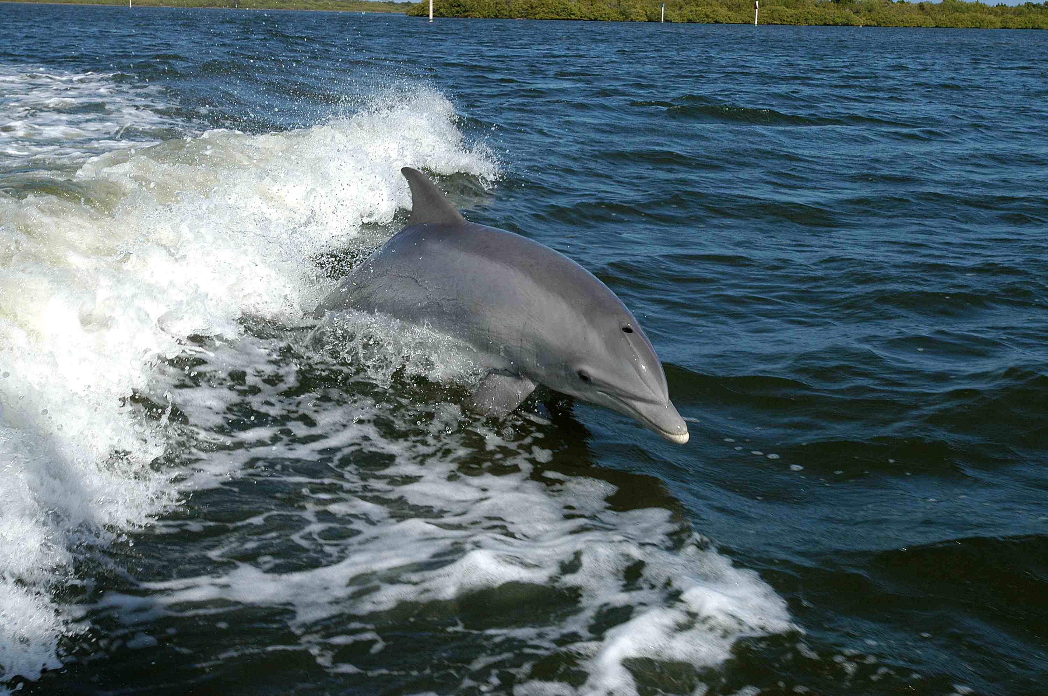 | Les attributs du dauphin  ……………………………………………………………………………………  ……………………………………………………………………………………  ……………………………………………………………………………………  ……………………………………………………………………………………
Les attributs communs aux deux espèces

…………………………………………………………………………………………………………………………………………………..
…………………………………………………………………………………………………………………………………………………..
…………………………………………………………………………………………………………………………………………………..

Corrigé disponible sur simple demande auprès de votre consultant régional ou via l’adresse suivante : benedicte.lemercier@lejde.be (merci de préciser le nom et le CP de votre école).

Support pédagogique réalisé par Geneviève Boulanger

JDE – Route de Hannut 38 – 5004 Bouge
Tél. : 081/24 89 86 – Fax : 081/23 12 62 – E-mail : redaction@lejde.be

